Semana 1- Creación de repositorio y primer commit

- CREACION DEL REPOSITORIO INDIVIDUAL
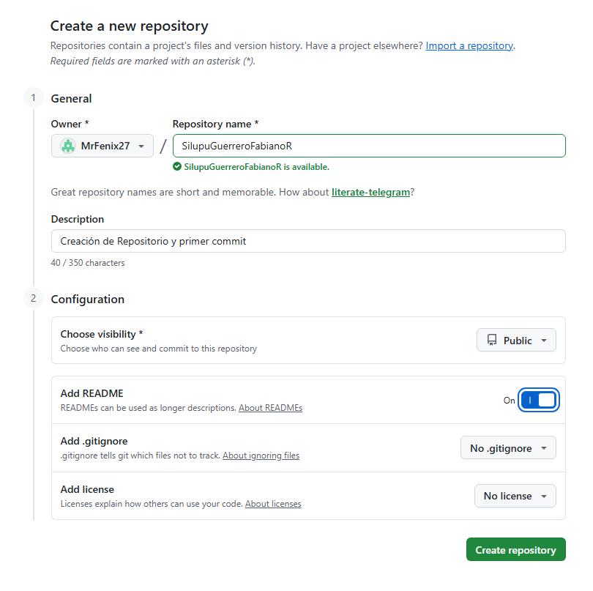

Subir el documento README
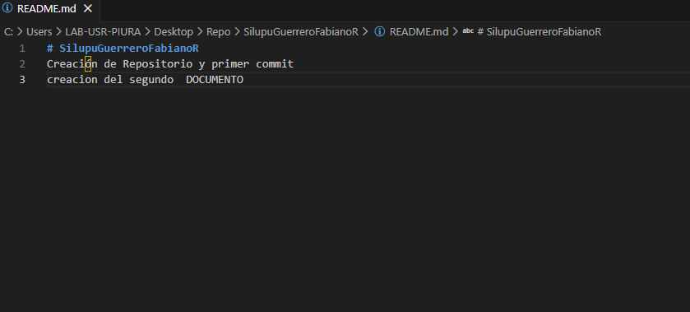

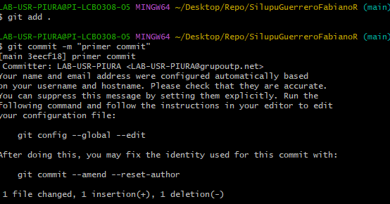
SUBIENDO EL PRIMER COMMIT

MI SEGUNDO COMMIT EL LA SUBIDA DEL DOCUMENTO

